SOAL KUIS MENGENAI
- Jelaskan Pengertian mengenai Multivariate analysis of variance (MANOVA)
- Terdapat beberapa asumsi yang dikenakan pada penggunaan MANOVA sebut dan Jelaskan
- Berikut ini merupakan hasil outpiut maova two way
Tabel 1. Hasil Tes Two Way Manova
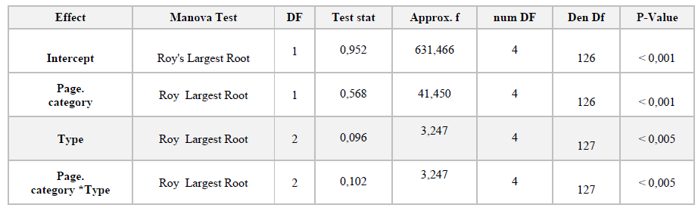

Interpretasikan hasil tes two way manova tersebut
- Beirikut ini merupakan output uji Manova satu arah

Tabel 2. Hasil Tes One Way Manova
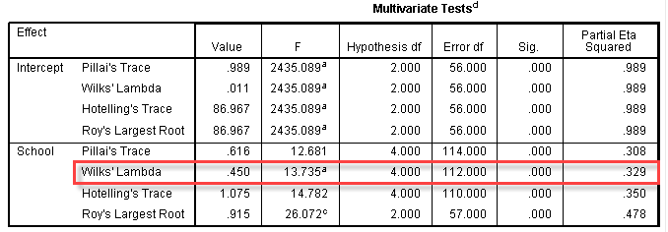

Interpretasikan hasil tes two way manova tersebut

